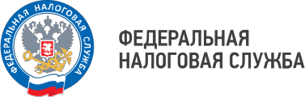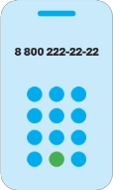

**Уважаемые налогоплательщики!**

В последние дни уходящего года граждане могут быстро и дистанционно уплатить налоговую задолженность с помощью электронных сервисов – Личного кабинета для физических лиц (https://lkfl2.nalog.ru/lkfl/login) и Госуслуг (https://www.gosuslugi.ru/).

Срок своевременной уплаты физическими лицами налогов за находившиеся у них в собственности в 2023 году недвижимость, земельные участки и транспорт истёк 2 декабря.

Уже с 3 декабря налогоплательщику, своевременно не уплатившему имущественные налоги, ежедневно начисляется пеня.

Чтобы предотвратить меры взыскания, необходимо в кратчайшие сроки уплатить налоговую задолженность. Общую сумму недоимки с учётом актуальной пени можно увидеть в личных кабинетах на сайте налоговой службы и Госуслуг. Оба электронных сервиса позволяют здесь же произвести уплату с помощью банковской карты.

Погасить задолженность не только свою, но и другого лица можно с помощью сервиса «Уплата налогов и пошлин» (https://service.nalog.ru/payment/), где последовательно перейти «Физическим лица» – «Пополнить ЕНС» и далее с помощью интерактивных подсказок заполнить необходимые поля.

Контактный телефон Инспекции: +7(84457)3-76-90 доб.28-16

WWW.NALOG.GOV.RU

**8 (800) 222-22-22**

Бесплатный многоканальный телефон

контакт-центра ФНС России